Càlcul Numèric Exercici. Sistemes no lineals
Optimització de la qualitat d’una malla

- Quin és el valor de la distorsió de la malla inicial?
La distorsió inicial de la malla és de 17.3320.

- Quin sistema s’ha de resoldre per minimitzar la distorsió?
El nostre objectiu és minimitzar la distorsió de la malla,

- Com s’escriu la Jacobiana d’aquest residu?

- Dibuixa la malla inicial i la malla final que has obtingut. Quina és la posició del primer node interior en la malla final? I el valor de la distorsió?
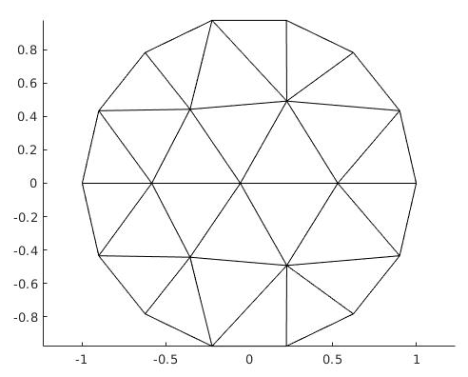
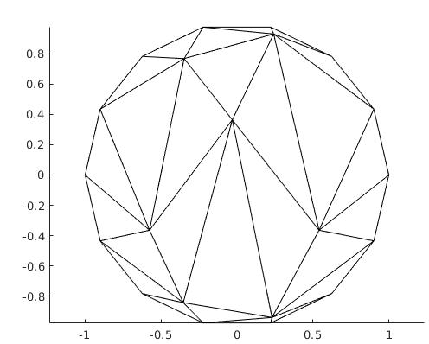

Malla inicial Malla final
Primer node interior en la malla final: p = (0.53021, -1.0625e-11)
Valor de la distorsió: 5.3585

- Dibuixa la gràfica de convergència. Quantes iteracions han calgut per obtenir el resultat amb un error menor que 10⁻⁸?
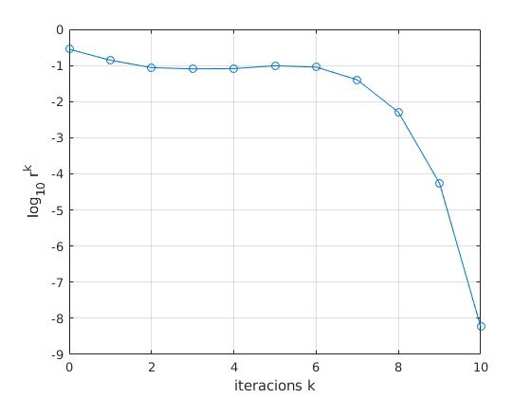
Han calgut 11 iteracions.

- En aquest cas, s'observa que el mètode de Newton te convergència quadràtica? Per què?

- Si es vol obtenir el resultat amb un error menor que 10⁻¹⁰, s'observa el mateix comportament del mètode? Per què?
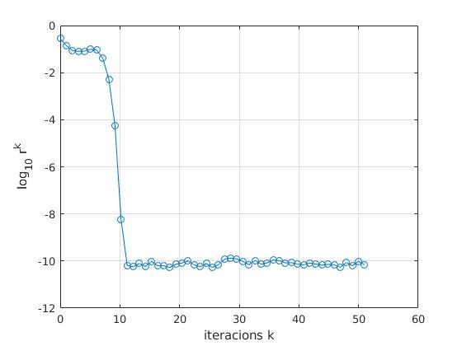
Si canviem la tolerància del problema per 10⁻¹¹ el mètode de Newton-Raphson no convergeix en 50 iteracions.

